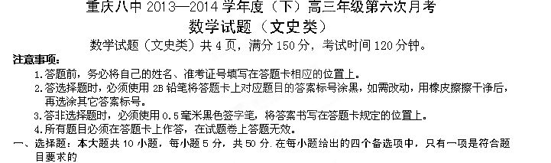（1）命题“若，则”的逆否命题是
（A）若，则 （B）若，则
（C）若，则 （D）若，则
（2）直线平分圆的周长，则此直线的方程可能是
（A） （B）
（C） （D）
（3）在某次测量中得到的样本数据如下：.若样本恰好是样本每个数据都加后所得数据，则两样本的下列数字特征对应相同的是
（A）众数 （B）平均数 （C）中位数 （D）标准差
（4）已知抛物线的准线与轴的交点为，焦点为，是过点且倾斜角为的直线，则点到直线的距离等于
（A） （B） （C） （D）
（5）函数在区间内的零点个数是
（A） （B） （C） （D）
正视图
侧视图
俯视图
（第6题图）
（6）一个几何体的三视图如图所示，其中正视图和侧视图均是边长为
的等边三角形，则该几何体的表面积是
（A） （B） （C） （D）
（7）运行如图所示的流程图，则输出的结果是
（A） （B） （C） （D）

（8）函数在区间上的图象大
致为

（第7题图）

0图）

是
否
开始
n=n+1
结束
输出
n=1
O
1
2
1
2
x
y
O
1
2
1
2
x
y

（A） （B）
O
1
2
1
2
x
O
1
2
1
2
x
y
y

（C） （D）

（9）在锐角中，三个内角满足：，则角与角的大小关系是
（A） （B） （C） （D）
（10）如图，已知是以原点为圆心，半径为的圆与轴的交
（第10题图）
O
x
y
A
B
C
Q
P
H
点，点在劣弧（包含端点）上运动，其中，
，作于．若记，则
的取值范围是
（A） （B）
（C） （D）

二、填空题：本大题共5小题，每小题5分，共25分.把答案填写在答题卡相应的位置上
（11）若为虚数单位，则复数 ．
（12）在上随机取一个数，则的概率为 ．
（13）满足约束条件Error: Reference source not found的变量使得恒成立，则实数的最小值为 ．
（14）已知点是双曲线上的一点，是双曲线的左右焦点，且，则 ．
（15）已知正项等差数列的前项和为，，，且，则的最大值为 ．
三、解答题：本大题共6小题，共75分.解答应写出文字说明、证明过程或演算步骤
（16）（本小题满分13分，（Ⅰ）小问6分，（Ⅱ）小问7分）
已知正项等比数列满足：.
（Ⅰ）求数列的通项公式；
（Ⅱ）若，求数列的前项和.
0.060
0.050
（17）（本小题满分13分，（Ⅰ）小问6分，（Ⅱ）小问7分）
x
某工厂对一批产品的质量进行了抽样检测，右图是根据抽样检测后的产品净重（单位：克）数据绘制的频率分布直方图.已知样本中产品净重在克的个数是个.
0.020
0.010
（Ⅰ）求样本容量；
（Ⅱ）若从净重在克的产品中任意抽取个，求抽出的个产品恰好是净重在的产品的概率.
(第17题图)
60
65
70
75
0
80
85
90
克

(第18题图)
（18）（本小题满分13分，（Ⅰ）小问6分，（Ⅱ）小问7分）
如图，四棱锥中，是正三角形，四边形是矩形，且平面平面，，．
（Ⅰ）若点是的中点，求证：平面；
（Ⅱ）若点在线段上，且，当三棱锥的体积为时，求实数的值.
（19）（本小题满分12分，（Ⅰ）小问6分，（Ⅱ）小问6分）
已知向量，且.
（Ⅰ）若，求的值；
（Ⅱ）设的内角的对边分别为，，且，求函数的值域.

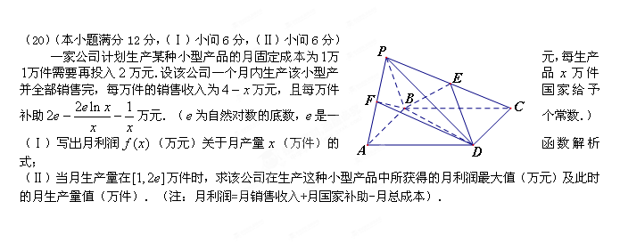

（21）（本小题满分12分，（Ⅰ）小问4分，（Ⅱ）小问8分）
已知椭圆的中心为坐标原点，焦点在轴上，离心率，过椭圆右焦点且垂直于轴的一条直线交椭圆于两点，.
（Ⅰ）求椭圆的方程；
（Ⅱ）已知两点，设是椭圆上的三点，满足，点为线段的中点，求的值.
重庆八中2014学年度(下) 高三年级命题组
数 学 试 题 （文史类）参考答案
一、选择题：本大题共10小题，每小题5分，共50分.在每小题给出的四个备选项中，只有一项是符合题目要求的
题号 | 1 | 2 | 3 | 4 | 5 | 6 | 7 | 8 | 9 | 10
答案 | C | A | D | B | B | C | B | A | D | B

9. ,
锐角中:均为
10 析：易知，，由三角函数定义，可设，则，．，，，由
，，由，知，选B．

二、填空题：本大题共5小题，每小题5分，共25分.把答案填写在答题卡相应的位置上
题号 | 11 | 12 | 13 | 14 | 15
答案

14.双曲线的视角问题，应用余弦定理得：,结合定义一。
15.
又代入上式得：.【法二——特殊值法：猜测取最值】
三、解答题：本大题共6小题，共75分.解答应写出文字说明、证明过程或演算步骤
（16）（本小题满分13分，（Ⅰ）小问6分，（Ⅱ）小问7分）
【解】（Ⅰ）设正项等比数列的首项为，公比为，则由得 ,由于解得，
所以. ……………………6分

（Ⅱ）由.得.]
……………………13分

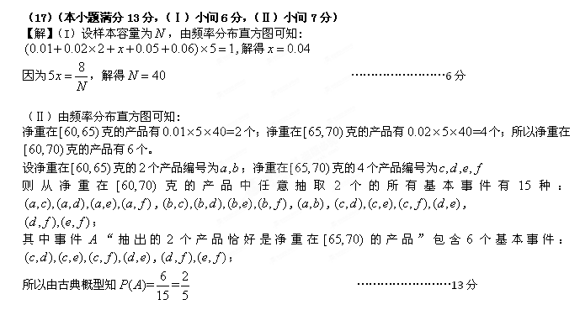
（18）（本小题满分13分，（Ⅰ）小问6分，（Ⅱ）小问7分）
【解】方法一：几何法
（Ⅰ）如图(18-1)，连接，设，又点是的中点，则在中，中位线//，又平面，平面。所以平面 …………………… ………6分

（Ⅱ）依据题意可得：，取中点，所以，且
又平面平面，则平面；（如图18-2）
作于上一点，则平面，
因为四边形是矩形，所以平面，则为直角三角形，
所以，则直角三角形的面积为
由得： ……………………13分
18-3图
18-1图
18-2图

【解】方法二：坐标法（如图18-3）
取中点，建立空间直角坐标系如图所示。
在中，斜边，得。由，则有：
,因为平面；
所以是平面的一个法向量。且
设点到平面的距离为，所以()
又平面平面，因为四边形是矩形，
所以平面，则为直角三角形，
则直角三角形的面积为
……………………13分

（19）（本小题满分12分，（Ⅰ）小问6分，（Ⅱ）小问6分）
【解】（Ⅰ）若，得，
因为，所以，
所以
……………6分

（Ⅱ）中，
又得：，因为，所以 .则.
又.
所以
因为，所以，所以，
所以，即函数的值域为. ……………………12分

（20）（本小题满分12分，（Ⅰ）小问6分，（Ⅱ）小问6分）
【解】（Ⅰ）由于：月利润=月销售收入+月国家补助-月总成本，可得
……………………6分

（Ⅱ）的定义域为，
且
列表如下：
 | + |  | -
 | 增 | 极大值 | 减
由上表得：在定义域上的最大值为 .
且 .即：月生产量在万件时，该公司在生产这种小型产品中所获得的月利润最大值为，此时的月生产量值为（万件）. ……………………12分

（21）（本小题满分12分，（Ⅰ）小问4分，（Ⅱ）小问8分）
【解】(Ⅰ) 依据题意可设椭圆，，则有：
椭圆 ……………………6分
（Ⅱ）设，则， ①
由得，又点在椭圆上
则有 ②
综合①、②得：
又线段的中点为，且有：
上式表明，点在椭圆上，且该椭圆的两个焦点恰好为两点，由椭圆定义有 . ……………12分

